**Asset Tracking**

|  |
| --- |
| **Popis služby** |

**Monitoring, evidencia a ochrana všetkého na čom Vám záleží**

**Popis služby:**

Služba **Asset Tracking**zahŕňa prenájom zariadenia od spoločnosti Vimron, ktoré zabezpečuje funkcie monitorovania objektov, vrátane zberu údajov o aktuálnej polohe, nadmorskej výške, rýchlosti predmetných objektov, stavu sledovaných vstupov, prípadne merania fyzikálnych veličín, senzorických dát ich spracovanie a odosielanie získaných údajov do cloudovej Vimron IoT Platformy.

Zariadenie prijíma informácie z GPS satelitov, na základe ktorých získava informáciu o polohe. Vo vnútri zariadenia sa nachádza NB-IoT SIM karta (NarrowBand Internet of Things), pomocou ktorej je zariadenie identifikované v sieti Slovak Telekom a odosiela údaje do Vimron IoT Platformy. NB-IoT sieť  pokrýva prakticky celé územie Slovenska. Nízka energetická náročnosť prenosov v NB-IoT sieti umožňuje extrémne vysokú výdrž batérie v pripojených zariadeniach. V závislosti od objemu a periodicity dátových prenosov môže zariadenie fungovať bez nabíjania alebo výmeny batérie viac ako niekoľko mesiacov alebo rokov.

Poskytnutím služby Asset Tracking Užívateľ získava prístup do Vimron IoT Platfromy pomocou webového rozhrania, ktorý mu je dodaný elektronickou formou (emailom) pri zriadení Služby. Rozhranie je dostupné na desktop aj mobilných zariadeniach a funkčné na všetkých operačných systémoch.

Vimron IoT Platforma disponuje funkcionalitou, ktorá umožňuje zobraziť aktuálnu polohu objektu v reálnom čase, alebo historický pohyb objektov na interaktívnej mape, určiť skutočnú zemepisnú polohu objektu s presnosťou obvyklou pre GPS. Prehľad nameraných fyzikálnych veličín, senzorických údajov zobrazovať v grafe, definovať rôzne užívateľské zóny a záujmové body v mape, vyhľadávať miesta, definovať alarmové stavy, notifikácie, vytvoriť kompletné analýzy a reporty, využívanie štandardných predefinovaných API systému pre integráciu s inými systémami. Vytvárať a spravovať užívateľov, definovať práva jednotlivým užívateľom, pomenovávať a spravovať assety Užívateľa na ktorých sú zariadenia umiestnené.

Služba Asset Tracking je plne spravovaná vyškolenými odborníkmi Poskytovateľa. Služba je Užívateľovi zriadená vrátane úvodnej konfigurácie Služby, ktorá je definovaná Poskytovateľom. Jedna mesačná cena uvedená v cenníku sa vzťahuje na jedno zariadenie poskytujúce službu Asset Tracking.

V mesačnej cene Služby je zahrnuté:

* prenájom Zariadenia
* prístup do cloud Vimron IoT Platformy
* SIM karta s konektivitou NB-IoT

V ponuke Služby Asset Tracking sú na výber zariadenia v týchto prevedeniach:

* **Personal GPS Tracker** (osobné, nositeľné a nabíjateľné zariadenie)
* **Industry GPS Tracker**(priemyselné, robustné zariadenie s nenabíjateľnou vysokokapacitnou batériou)

Zariadenie na poskytovanie služby Asset Tracking si zákazník prenajíma a je mu dodávané v rámci služby za mesačnú cenu s viazanosťou služby. Zariadenie, súčasťou ktorého je tiež firmvér potrebný na prevádzku služby Asset Tracking, je počas celej doby trvania tejto Zmluvy vo vlastníctve Poskytovateľa, vrátane jeho správy a konfigurácie.

Užívateľ má na výber z variantov Služby S, M, alebo L, ktorú si vyberie na základe svojich individuálnych potrieb a špecifík riešenia. Konkrétny variant Služby, resp. prevedenie Zariadenia bude Užívateľovi odporučený obchodným zástupcom Poskytovateľa vzhľadom na špecifiká a individuálne požiadavky konkrétneho Užívateľa.

Rozdiel pri variantoch S, M, L je vo funkciách, ktoré sú zákazníkovi dostupné v užívateľskej Vimron IoT Platforme:

* **variant S** – Správa zariadení, Správa užívateľov, Rýchly prehľad, Mapa, Grafy a tabuľky, Poloha v reálnom čase
* **variant M** – Správa zariadení, Správa užívateľov, Rýchly prehľad, Mapa, Grafy a tabuľky, Poloha v reálnom čase, História pohybu
* **variant L** - Správa zariadení, Správa užívateľov, Rýchly prehľad, Mapa, Grafy a tabuľky, Poloha v reálnom čase, História pohybu, Notifikácie a alarmy, API

Úvodná konfigurácia Zariadenia je stanovená Poskytovateľom a je rovnaká bez ohľadu na variant Služby:  
  
**Personal GPS Tracker**

* interval posielania údajov počas pohybu – 1 minúta
* interval posielania údajov počas státia – 12 hodín
* rozlišovanie pohybu akcelerometrom – Zapnuté
* skenovanie BLE (Bluetooth Low Energy) – Vypnuté

**Industry GPS Tracker**

* interval posielania údajov počas pohybu – 15 minút
* interval posielania údajov počas státia – 24 hodín
* rozlišovanie pohybu akcelerometrom – Zapnuté
* skenovanie BLE (Bluetooth Low Energy) - Vypnuté

Užívateľ má možnosť požiadať Poskytovateľa o zmenu parametrov úvodnej konfigurácie  o špecifické nastavenia nad rámec úvodnej konfigurácie Služby. Užívateľ môže definovať zmeny týchto parametrov v Objednávke / Zmene služby Asset Tracking pre každé zariadenie. V takom prípade bude cena za konfiguráciu špecifických nastavení určená individuálne ako jednorazová cena dodatočnej konfigurácie Služby. V prípade, že v priebehu poskytovania služby Asset Tracking vzrastú potreby alebo požiadavky Užívateľa nad úroveň riešenia dohodnutého v tejto Zmluve, Poskytovateľ vyhodnotí požiadavku Užívateľa, preverí možnosti zariadenia a Užívateľovi ponúkne iné, vhodnejšie riešenie, na ktorom sa zmluvné strany dohodnú v písomne uzatvorenom Dodatku.

Za každé jedno objednané Zariadenie na poskytovanie služby Asset Tracking je potrebné uhradiť jednorazovú cenu za zriadenie služby uvedenú v cenníku služby. Služba je spoplatnená pravidelnou mesačnou cenou Služby, za každé Zariadenie osobitne podľa variantu Služby v závislosti od počtu aktivovaných Zariadení.

Súčasťou každého balenia zariadení doručeného Užívateľovi je Stručný návod s postupom vytvorenia prístupu do Vimron IoT Platformy, rýchleho spustenia zariadenia a odkazu na Užívateľský návod. Po ukončení / vypovedaní zmluvy a zrušení Služby, je zákazník povinný dané zariadenia vrátiť Poskytovateľovi kuriérskou službou, ktorú zabezpečí po dohode termínu vyzdvihnutia zásielky Poskytovateľ.

|  |
| --- |
| **Výhody** |

**Príklady použitia v praxi**

**ZVIERATÁ**

* Kravy, kone, ovce, kozy a iné hospodárske zvieratá. Stredné a veľké plemená psov, medvede, ťavy.

**Farmár** môže mať **nonstop prehľad** (24/7 a 365 dní v roku) o svojich zvieratách, či sú na pastvinách alebo v maštali. Zároveň môže sledovať environmentálne podmienky, v ktorých sa zvieratá nachádzajú.

**DOPRAVNÉ PROSTRIEDKY**

* Vozidlá, nákladné vozidlá, dodávky, stavebné stroje, prívesné vozíky, motorky, štvorkolky, bicykle/elektrobicykle, kolobežky, skútre. Malé lietadlá, člny, jachty a nadstavby pre mechanizácie.

**Transport** je dôležitá súčasť obehu tovaru. Spoločnosti môžu **sledovať pohyb svojho tovaru** počas celého procesu transportu – od zabalenia tovaru, jeho pohybu v skladoch až po dodanie na konkrétne miesto.

**VECI**

* Batožina – kabelky, kufre, golfové bagy, lyže, detské kočiare. Balíky a tovar. Vagóny, palety, kontajnery, elektrocentrály, mobilné WC, prenosné dopravné značky/semafory.

**Bezpečnosť** tvorí jednu zo zásadných podmienok počas jeho transportu. Pomocou **preddefinovaných alarmových stavov** je možné včas zaregistrovať neoprávnenú manipuláciu s tovarom, ale aj pohyb a aktuálnu polohu až do doby dodania.

**ĽUDIA**

* Pracovníci v teréne, horskí záchranári, policajti, hasiči, zdravotníci. Seniori, pacienti, deti, školáci a turisti.

**Výkonnosť zamestnancov** a kvalitné pracovné podmienky sú dôležitými atribútmi, ktoré chce sledovať každý zamestnávateľ. Pomocou **novej IoT technológie** je to jednoduchšie než kedykoľvek predtým

**Výhody:**

* Chránite a zároveň získate prehľad a potrebné údaje z najmenej prístupných miest – rýchlo, lacno, efektívne a bezpečne.  
  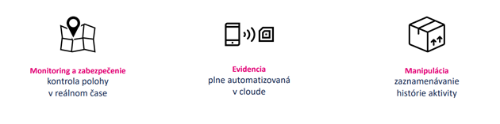

|  |
| --- |
| **Detailný popis služby** |

**Portfólio zariadení pre Sledovanie Majetku (Asset tracking):**  
  
**Vysoko energeticky účinné zariadenia:**

* **PERSONAL GPS TRACKER**
* **INDUSTRY GPS TRACKER**

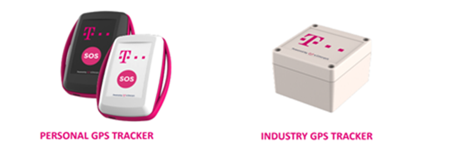

**Porovnanie zariadení:**

|  |  |
| --- | --- |
| **Personal GPS Tracker** | **Industry GPS Tracker** |
| Nositeľné a nabíjateľné zariadenie | Robustné, nenabíjateľné zariadenie,  odolné voči poveternostným podmienkam  s extrémnou výdržou batérie |
| Výdrž batérie v rozmedzí mesiacov až roka | Výdrž batérie v rokoch aj v náročnom prostredí |
| Lokalizácia a sledovanie ľudí, zvierat a tovaru | Sledovanie majetku |
| Monitorovanie starších osôb a dôchodcov | Monitoring studeného reťazca |
| Monitorovanie pracovníkov v teréne | Správa vozového parku & Logistika |

**Cloudová platforma pre sledovanie majetku automaticky dodaná k zariadeniam**

* Rýchly prehľad
* Poloha v reálnom čase
* História pohybu
* Alarmy
* Grafy a tabuľky
* Správa zariadení
* Správa užívateľov
* API – integrácia systémov

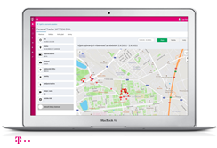

**Prečo si vybrať produkty od Telekomu?**

* Pokrytie signálom v ťažko dostupných miestach
* Obojsmerná komunikácia potrebná pre nastavenie zariadení
* Nízka spotreba monitorovacích zariadení
* Využívanie existujúcej LTE siete licencovanom pásme s kvalitným monitorovaním siete a proaktívnym riešením porúch 24x7

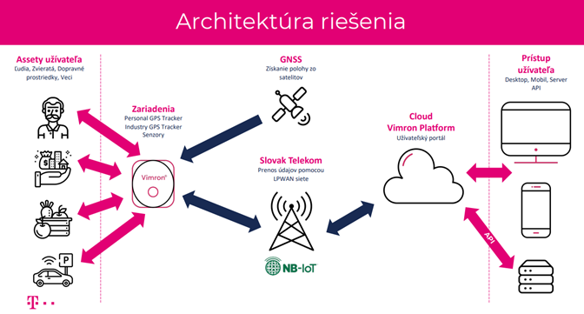

|  |
| --- |
| **Cenník** |

**Ceny produktových balíčkov**

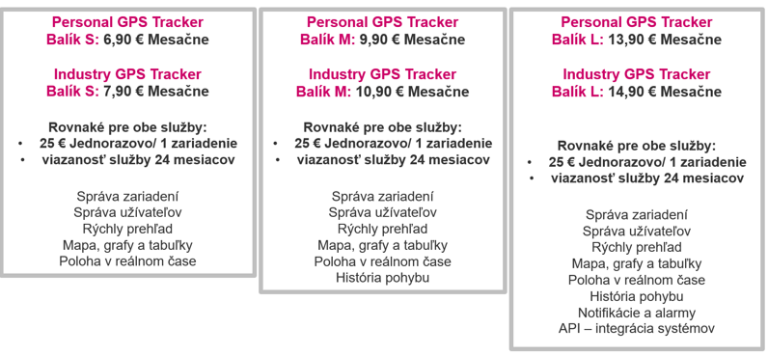

* V prípade individuálneho nacenenia je potrebné kontaktovať produktového manažéra služby Asset Tracking.
* Zákazníkovi segmentu TA / LA / SME je možné poskytnúť zvýhodnenú cenu 9,90 € za Personal GPS Tracker vo variante L ak má podpísanú mobilnú Rámcovú zmluvu pre portfólio T-Biznis Flex s Minimal commitmentom 500 € alebo viac.